« Разработка интерактивного урока по теме «Модель OSI»

Основные понятия модели OSI :

Современный мир ИТ - огромная ветвящаяся сложная для понимания структура. Чтобы упростить понимание и улучшить отладку ещё на этапе проектирования протоколов и систем была использована архитектура модульности. Нам гораздо проще выяснить, что проблема в видеочипе, когда видеокарта идет отдельным от остального оборудования устройством. Или заметить проблему в отдельном участке сети, чем перелопачивать всю сеть целиком. Отдельно взятый пласт ИТ - сеть - тоже построена модульно. Модель функционирования сети называется сетевая модель базовой эталонной модели взаимодействия открытых систем ISO/OSI. Кратко - модель OSI. Сетевая модель OSI— сетевая модель стека (магазина) сетевых протоколов OSI/ISO .Посредством данной модели различные сетевые устройства могут взаимодействовать друг с другом. Модель определяет различные уровни взаимодействия систем. Каждый уровень выполняет определённые функции при таком взаимодействии.

Модель OSI состоит из 7 уровней. Каждый уровень абстрагирован от других и ничего не знает о их существовании. Модель OSI можно сравнить с устройством автомобиля: двигатель выполняет свою работу, создавая крутящий момент и отдавая его коробке передач. Двигателю абсолютно без разницы что дальше будет происходить с этим крутящим моментом. Будет он крутить колесо, гусеницу или пропеллер. Точно так же как и колесу нет никакого дела откуда к нему пришел этот крутящий момент - от двигателя или рукоятки, которую крутит механик.

Познакомимся с расположением уровней : 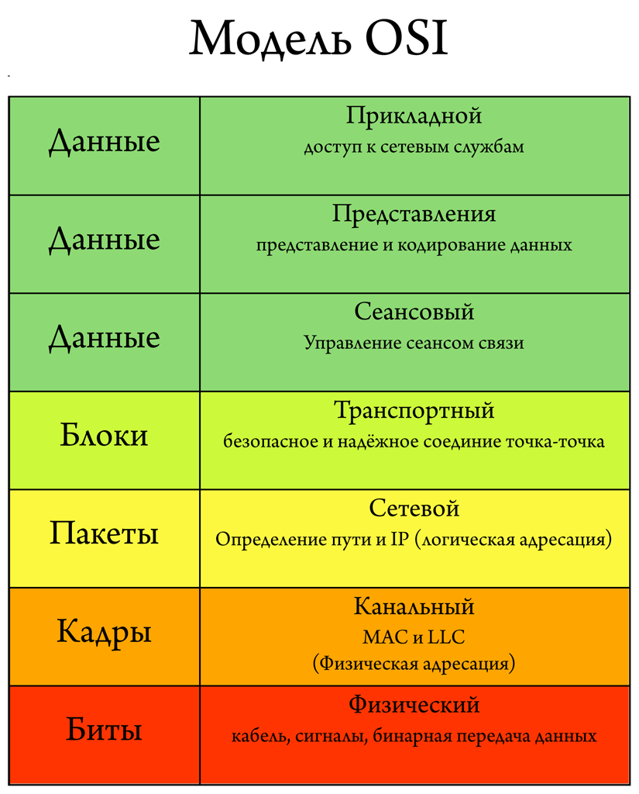

Задание 1. Расставить правильно уровни в модели OSI:

Назначение каждого уровня

Уровни Модели OSI

Рассмотрим каждый уровень Модели OSI подробнее.

1 уровень. Физический (physical). Единицей нагрузки (PDU) здесь является бит. Кроме единиц и нулей физический уровень не знает ничего. На этом уровне работают провода, патч панели, сетевые концентраторы (хабы, которые сейчас уже сложно найти в привычных нам сетях), сетевые адаптеры. Именно сетевые адаптеры и ничего более из компьютера. Сам сетевой адаптер принимает последовательность бит и передает её дальше.

2 уровень. Канальный (data link). PDU - кадр (frame). На этом уровне появляется адресация. Адресом является MAC адрес. Канальный уровень ответственен за доставку кадров адресату и их целостность. В привычных нам сетях на канальном уровне работает протокол ARP. Адресация второго уровня работает только в пределах одного сетевого сегмента и ничего не знает о маршрутизации - этим занимается вышестоящий уровень. Соответственно, устройства, работающие на L2 - коммутаторы, мосты и драйвер сетевого адаптера.

3 уровень. Сетевой (network). PDU пакет (packet). Наиболее распространенным протоколом (дальше не буду говорить про “наиболее распространенный” - статья для новичков и с экзотикой они, как правило, не сталкиваются) тут является IP. Адресация происходит по IP-адресам, которые состоят из 32 битов. Протокол маршрутизируемый, то есть пакет способен попасть в любую часть сети через какое-то количество маршрутизаторов. На L3 работают маршрутизаторы.

4 уровень. Транспортный (transport). PDU сегмент (segment)/датаграмма (datagram). На этом уровне появляются понятия портов. Тут трудятся TCP и UDP. Протоколы этого уровня отвечают за прямую связь между приложениями и за надежность доставки информации. Например, TCP умеет запрашивать повтор передачи данных в случае, если данные приняты неверно или не все. Так же TCP может менять скорость передачи данных, если сторона приема не успевает принять всё (TCP Window Size).

Следующие уровни “правильно” реализованы лишь в RFC. На практике же, протоколы описанные на следующих уровнях работают одновременно на нескольких уровнях модели OSI, поэтому нет четкого разделения на сеансовый и представительский уровни. В связи с этим в настоящее время основным используемым стеком является TCP/IP, о котором поговорим чуть ниже.

5 уровень. Сеансовый (session). PDU данные (data). Управляет сеансом связи, обменом информации, правами. Протоколы - L2TP, PPTP.

6 уровень. Представительский (presentation). PDU данные (data). Преставление и шифрование данных. JPEG, ASCII, MPEG.

7 уровень. Прикладной (application). PDU данные (data). Самый многочисленный и разнообразный уровень. На нем выполняются все высокоуровненвые протоколы. Такие как POP, SMTP, RDP, HTTP и т.д. Протоколы здесь не должны задумываться о маршрутизации или гарантии доставки информации - этим занимаются нижестоящие уровни. На 7 уровне необходима лишь реализации конкретных действий, например получение html-кода или email-сообщения конкретному адресату.

Задание 2.

Вписать названия уровней, которые выполняют следующие функции :

1. На этом уровне может осуществляться сжатие/распаковка или шифрование/дешифрование, а также перенаправление запросов другому сетевому ресурсу, если они не могут быть обработаны локально.

( представительский)

1. Вычисление контрольной суммы полученных данных и сравнение результата с передаваемым значением контрольной суммы.

(канальный)

1. Отвечает за трансляцию логических адресов и имён в физические, определение кратчайших маршрутов, коммутацию и маршрутизацию, отслеживание неполадок и «заторов» в сети.

(сетевой)

Единицы передаваемых данных на каждом уровне

**Физический уровень (Physical) 1** осуществляет передачу потока **битов** по соответствующей физической среде (электрический или оптический *кабель*, *радиоканал*) через соответствующий *интерфейс*.

**Канальный уровень (Data Link) 2** формирует из пакетов **кадры** данных (frames).

**Сетевой уровень (Network Layer) 3** адресует сообщение, задавая единице передаваемых данных **(пакету) логические сетевые адреса**узла назначения и узла источника ( **IP-адреса** ).

**Транспортный уровень (Transport Layer) 4** делит большое сообщение узла источника информации на части, при этом добавляет заголовок и формирует **сегменты** определенного объема, а короткие сообщения может объединять в один сегмент.

**Сеансовый уровень (Session Layer) 5** устанавливает *сеанс* связи двух конечных узлов (компьютеров), определяет, какой *компьютер*является передатчиком, а какой приемником, задает для передающей стороны время передачи **данных**.

**Представительский уровень (Presentation Layer) 6** изменяет форму представления **данных**.

**Прикладной уровень (Application Layer) 7** оперирует наиболее общей единицей **данных** – сообщением.

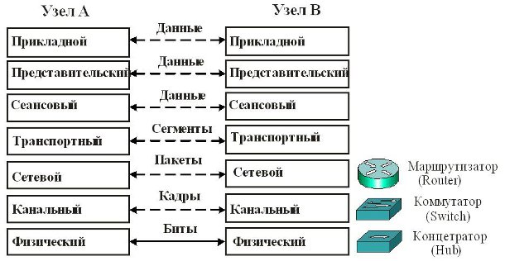

Задание 3. Соотнести название единицы передаваемых данных уровня, вписать значение через значок «-»

1.Биты 1. Представительский (1-4)

2.Кадры 2.Сетевой(2-3)

3.Пакеты 3. Канальный(3-2)

4.Сегменты 4.Физический(4-5)

5. Данные 5. Транспортный(5-1)

Сетевое оборудование

Сетевой адаптер работает на физическом и канальном уровнях. К физическому уровню относится та часть функций сетевого адаптера, которая связана с приемом и передачей сигналов по линии связи, а получение доступа к разделяемой среде передачи, распознавание МАС-адреса компьютера - это уже функция канального уровня.

Мосты выполняют большую часть своей работы на канальном уровне. Для них сеть представляется набором МАС-адресов устройств. Они извлекают эти адреса из заголовков, добавленных к пакетам на канальном уровне, и используют их во время обработки пакетов для принятия решения о том, на какой порт отправить тот или иной пакет. Мосты не имеют доступа к информации об адресах сетей, относящейся к более высокому уровню. Поэтому они ограничены в принятии решений о возможных путях или маршрутах перемещения пакетов по сети.

Маршрутизаторы работают на сетевом уровне модели OSI. Для маршрутизаторов сеть - это набор сетевых адресов устройств и множество сетевых путей. Маршрутизаторы анализируют все возможные пути между любыми двумя узлами сети и выбирают самый короткий из них. При выборе могут приниматься во внимание и другие факторы, например, состояние промежуточных узлов и линий связи, пропускная способность линий или стоимость передачи данных.

Для того, чтобы маршрутизатор мог выполнять возложенные на него функции ему должна быть доступна более развернутая информация о сети, нежели та, которая доступна мосту. В заголовке пакета сетевого уровня кроме сетевого адреса имеются данные, например, о критерии, который должен быть использован при выборе маршрута, о времени жизни пакета в сети, о том, какому протоколу верхнего уровня принадлежит пакет.

Благодаря использованию дополнительной информации, маршрутизатор может осуществлять больше операций с пакетами, чем мост/коммутатор. Поэтому программное обеспечение, необходимое для работы маршрутизатора, является более сложным.

На рисунке показан еще один тип коммуникационных устройств - шлюз, который может работать на любом уровне модели OSI. *Шлюз* (gateway) - это устройство, выполняющее трансляцию протоколов. Шлюз размещается между взаимодействующими сетями и служит посредником, переводящим сообщения, поступающие из одной сети, в формат другой сети. Шлюз может быть реализован как чисто программными средствами, установленными на обычном компьютере, так и на базе специализированного компьютера. Трансляция одного стека протоколов в другой представляет собой сложную интеллектуальную задачу, требующую максимально полной информации о сети, поэтому шлюз использует заголовки всех транслируемых протоколов.

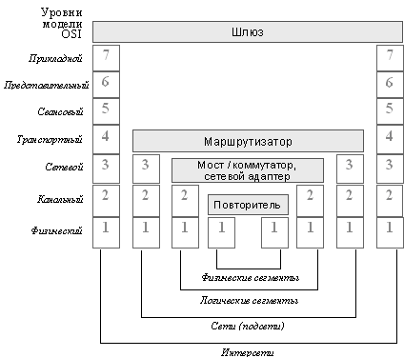

Задание 4. Вписать название уровня, на котором работаю следующие приборы:

Сетевой адаптер

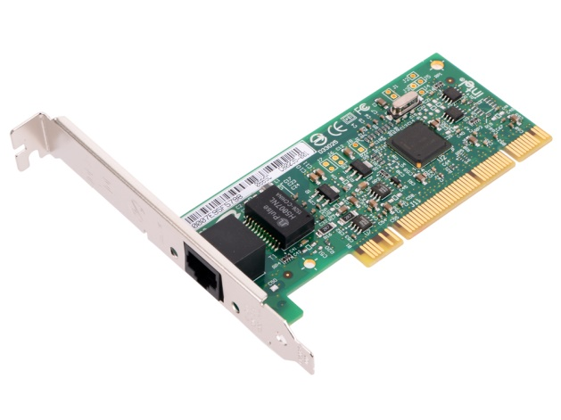 (Физический)

Маршрутизатор

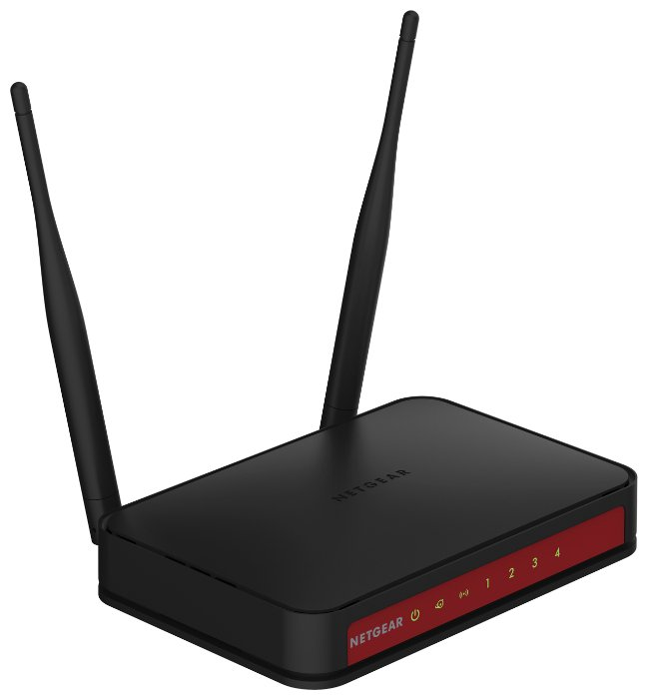 (Сетевой)

Сетевой мост

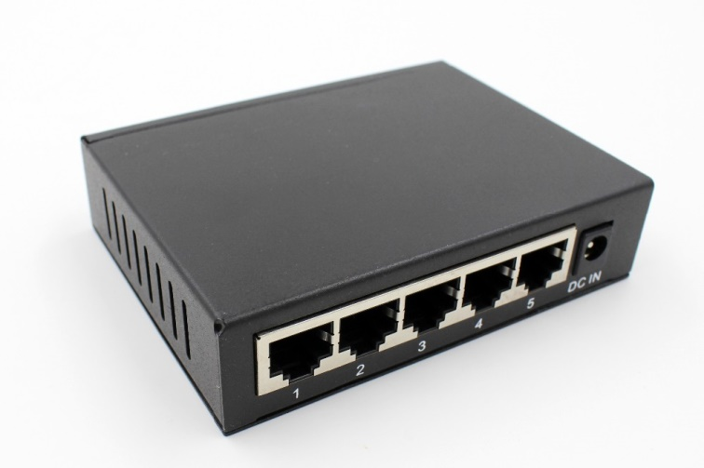 (Канальный )

Повторитель

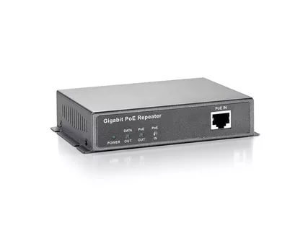 (Физический)

Стек TCP/IP

Стек протоколов TCP/IP — набор сетевых протоколов, на которых базируется [Интернет](https://ru.wikipedia.org/wiki/%D0%98%D0%BD%D1%82%D0%B5%D1%80%D0%BD%D0%B5%D1%82). Обычно в стеке TCP/IP верхние 3 уровня ([прикладной](https://ru.wikipedia.org/wiki/%D0%9F%D1%80%D0%B8%D0%BA%D0%BB%D0%B0%D0%B4%D0%BD%D0%BE%D0%B9_%D1%83%D1%80%D0%BE%D0%B2%D0%B5%D0%BD%D1%8C), [представления](https://ru.wikipedia.org/wiki/%D0%9F%D1%80%D0%B5%D0%B4%D1%81%D1%82%D0%B0%D0%B2%D0%B8%D1%82%D0%B5%D0%BB%D1%8C%D1%81%D0%BA%D0%B8%D0%B9_%D1%83%D1%80%D0%BE%D0%B2%D0%B5%D0%BD%D1%8C) и [сеансовый](https://ru.wikipedia.org/wiki/%D0%A1%D0%B5%D0%B0%D0%BD%D1%81%D0%BE%D0%B2%D1%8B%D0%B9_%D1%83%D1%80%D0%BE%D0%B2%D0%B5%D0%BD%D1%8C)) модели OSI объединяют в один — прикладной. Поскольку в таком стеке не предусматривается унифицированный протокол передачи данных, функции по определению типа данных передаются приложению.

Уровни стека TCP/IP:

1. *Канальный уровень* описывает, каким образом передаются пакеты данных через физический уровень, включая [кодирование](https://ru.wikipedia.org/wiki/%D0%9A%D0%BE%D0%B4%D0%B8%D1%80%D0%BE%D0%B2%D0%B0%D0%BD%D0%B8%D0%B5_%D0%B8%D0%BD%D1%84%D0%BE%D1%80%D0%BC%D0%B0%D1%86%D0%B8%D0%B8) (то есть специальные последовательности битов, определяющих начало и конец пакета данных).
2. *Сетевой уровень* изначально разработан для передачи данных из одной (под)сети в другую. Примерами такого протокола является X.25 и [IPC](https://ru.wikipedia.org/wiki/%D0%9C%D0%B5%D0%B6%D0%BF%D1%80%D0%BE%D1%86%D0%B5%D1%81%D1%81%D0%BD%D0%BE%D0%B5_%D0%B2%D0%B7%D0%B0%D0%B8%D0%BC%D0%BE%D0%B4%D0%B5%D0%B9%D1%81%D1%82%D0%B2%D0%B8%D0%B5) в сети [ARPANET](https://ru.wikipedia.org/wiki/ARPANET). С развитием концепции глобальной сети в уровень были внесены дополнительные возможности по передаче из любой сети в любую сеть, независимо от протоколов нижнего уровня, а также возможность запрашивать данные от удалённой стороны.
3. Протоколы *транспортного уровня* могут решать проблему негарантированной доставки сообщений («дошло ли сообщение до адресата?»), а также гарантировать правильную последовательность прихода данных.
4. На *прикладном уровне* работает большинство сетевых приложений. Эти программы имеют свои собственные протоколы обмена информацией, например, [HTTP](https://ru.wikipedia.org/wiki/HTTP) для [WWW](https://ru.wikipedia.org/wiki/%D0%92%D1%81%D0%B5%D0%BC%D0%B8%D1%80%D0%BD%D0%B0%D1%8F_%D0%BF%D0%B0%D1%83%D1%82%D0%B8%D0%BD%D0%B0), [FTP](https://ru.wikipedia.org/wiki/FTP) (передача файлов), [SMTP](https://ru.wikipedia.org/wiki/SMTP) (электронная почта), [SSH](https://ru.wikipedia.org/wiki/SSH) (безопасное соединение с удалённой машиной), [DNS](https://ru.wikipedia.org/wiki/DNS) (преобразование символьных имён в [IP-адреса](https://ru.wikipedia.org/wiki/IP-%D0%B0%D0%B4%D1%80%D0%B5%D1%81)) и многие другие.

Существуют разногласия в том, как вписать модель TCP/IP в модель OSI, поскольку уровни в этих моделях не совпадают. Упрощённо интерпретацию стека TCP/IP можно представить так:

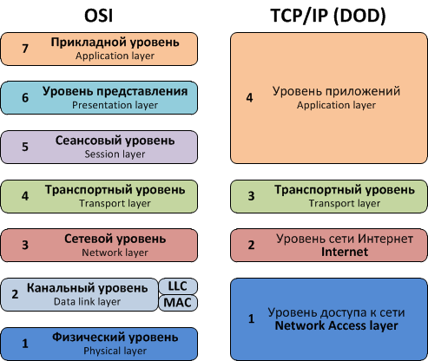

Задание 5.

Записать какие существуют 4 уровня в стеке протоколов TCP/IP по порядку:

1. (Сетевой доступ)

2. (Интернет)

3. (Транспортный)

4. (Уровень приложений)

Тест итоговый

**1. Модель OSI описывает:**

А) правила и процедуры передачи данных в различных сетевых средах при организации сеанса связи;

Б) только правила передачи данных в различных сетевых средах при организации сеанса связи;

В) только процедуры передачи данных в различных сетевых средах при организации сеанса связи.

**2. На сколько уровней модель OSI разделяет коммуникационные функции:**

А) 5;

Б) 8;

В) 7.

**3. Какие задачи выполняют уровни OSI в процессе передачи данных по сети:**

А) уровни выполняют одинаковые задачи, постоянно повторяя передающие сигналы по сети;

Б) каждый уровень выполняет свою определенную задачу;

В) первых три уровня выполняют одинаковые задачи, последующие выполняют определенные задачи.

**4. Выбрать правильное расположение уровней модели OSI от 7 до 1:**

А) прикладной, канальный, представительский, сеансовый, транспортный, сетевой, физический;

Б) представительский, прикладной, сеансовый, транспортный, сетевой, канальный, физический;

В) прикладной, представительский, сеансовый, транспортный, сетевой, канальный, физический.

**5. Верно ли утверждение: «Каждый уровень модели выполняет свою функцию. Чем выше уровень, тем более сложную задачу он решает»:**

А) верно;

Б) не верно.

**6. На базе протоколов, обеспечивающих механизм взаимодействия программ и процессов на различных машинах, строится:**

А) горизонтальная модель;

Б) вертикальная модель;

В) сетевая модель.

**7. На основе услуг, обеспечиваемых соседними уровнями друг другу на одной машине строится:**

А) горизонтальная модель;

Б) вертикальная модель;

В) сетевая модель.

**8. Какой уровень представляет собой набор интерфейсов, позволяющим получить доступ к сетевым службам:**

А) представительский;

Б) прикладной;

В) сеансовый.

**9. Какой уровень обеспечивает контроль логической связи и контроль доступа к среде:**

А) представительский;

Б) прикладной;

В) канальный.

**10. Какой уровень преобразует данные в общий формат для передачи по сети:**

А) сетевой;

Б) представительский;

В) сеансовый.

**11. Какой уровень обеспечивает битовые протоколы передачи информации:**

А) сетевой;

Б) транспортный;

В) физический.

**12. Какой уровень управляет передачей данных по сети и обеспечивает подтверждение передачи:**

А) транспортный;

Б) канальный;

В) сеансовый.

**13. Какой уровень поддерживает взаимодействие между удаленными процессами:**

А) транспортный;

Б) канальный;

В) сеансовый.

**14. Какой уровень управляет потоками данных, преобразует логические сетевые адреса и имена в соответствующие им физические:**

А) сетевой;

Б) представительский;

В) транспортный.

**15. Единица данных, которой оперирует прикладной уровень, называется:**

А) пакетом;

Б) сообщением;

В) потоком.

**16. При какой передаче прикладные процессы будут передавать данные, и принимать их одновременно?**

А) дуплексная передача;

Б) полудуплексная передача.

**17. При какой передаче прикладные процессы будут передавать и принимать данные по очереди?**

А) дуплексная передача;

Б) полудуплексная передача.

**18. Единицей информации канального уровня являются:**

А) сообщения;

Б) потоки;

В) кадры.

**19. Под физической средой понимают:**

А) материальную субстанцию, через которую осуществляется передача сигнала;

Б) материальную субстанцию, из которой состоит материнская плата;

В) совокупность сигналов.

**20. Основными элементами модели OSI являются:**

А) уровни;

Б) уровни и прикладные процессы;

В) уровни, прикладные процессы и физические средства соединения.